**Practical - 6**

**Output Screenshot:**

**Test Case-1:**

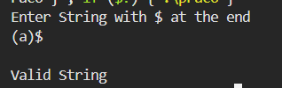

**Test case-2:**

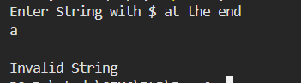

**Test case-3:**



**Test case-4:**

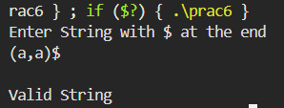

**Test case-5:**

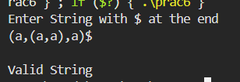

**Test case-6:**

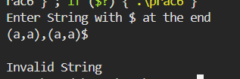

**Test case-7:**

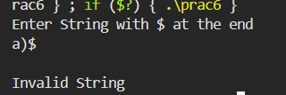

**Test case-8:**

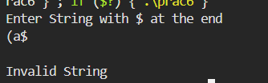

**Test case-9:**

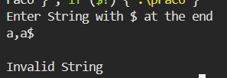

**Test case-10:**

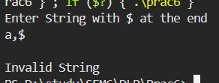

**Test case-11:**

